附件7
浙江省社科联项目申报管理系统单位用户使用说明

- 登陆途径
途径一： 普通单位用户首先登陆浙江社科网（http://www.zjskw.gov.cn/），在页面右侧功能区中的【项目申报管理系统】入口进入；如下图所示：
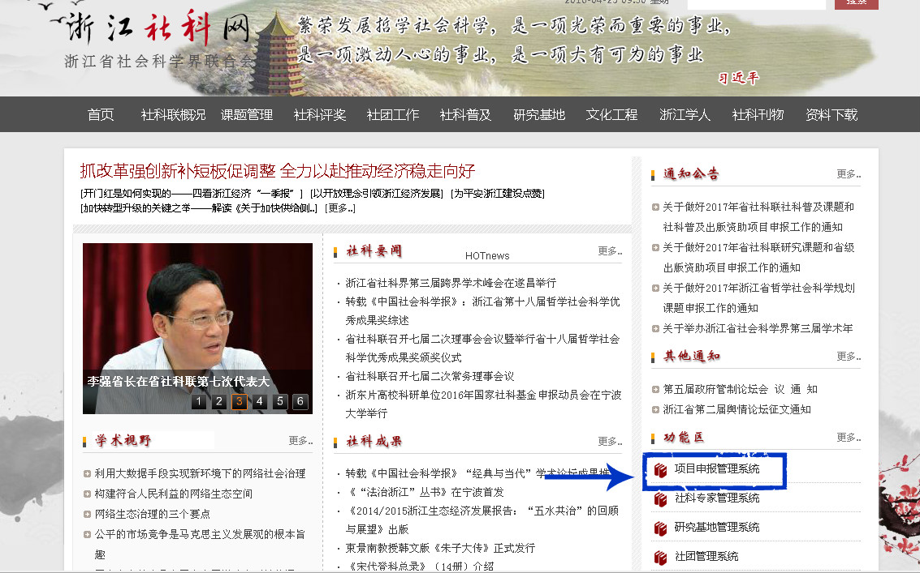
途径二：通过浏览器直接打开网址 http://www.zjskw.gov.cn/zjsklxmsb/，即进入浙江省社科联管理系统登录界面。登陆后，页面如图 1-1 所示。
图1-1 系统首页

- 登录系统
普通单位用户登录系统时，需正确输入浙江省社科联提供的用户名和密码。 如果不能登录主要有以下几个原因：
（1）注意用户名中字母的大小写，需正确输入大小写字母。如果确实无法登陆请及时与浙江省社科联联系。
（2）用户类型选择错误。普通单位用户登录时，【用户类型】请选择【申报用户及管理员】，如图2-1所示。

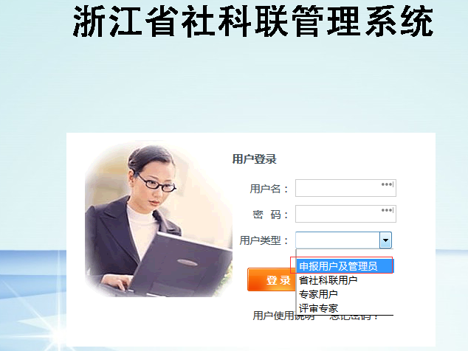
图2-1 登录页面
- 管理功能
以普通单位用户身份登录，显示页面如图3-1所示，左边显示的是项目审核的基本流程，上方是一个导航条，包括“账号管理”、“申报管理”、“合同管理”、“消息管理”与“留言咨询”。
点击“账号管理”按钮，如图3-2所示，在左侧可以看到不同类别的账号，在页面中部可以查看上报账号的详细信息以及申报信息，并且进行审核同意或者退回。
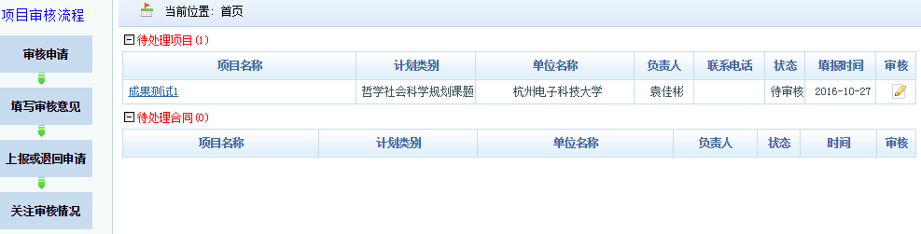
图3-1 普通单位用户登录首页
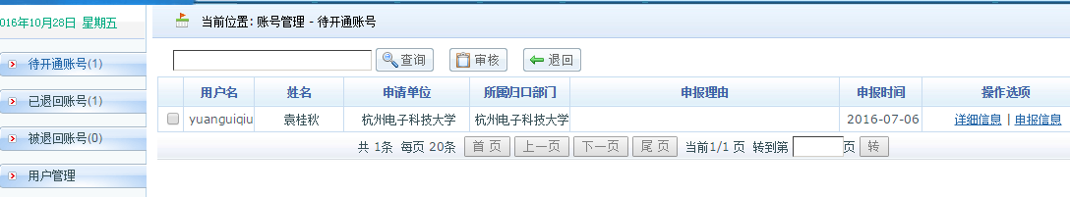
图3-2 账号管理界面
点击“申报管理”按钮，显示页面如图3-3所示，整体与普通申报用户类似，在左侧可以看到进行到不同阶段的项目，在页面中部可以对项目进行查询。对于“待审核项目”，用户可以查看该项目的详细信息，并进行审核同意或者退回，对于“待上报项目”，用户可以选择对其进行上报给更高级用户或者退回。点击“导出”按钮，列表中所列出的同一类别的项目可以被导出为excel表格。
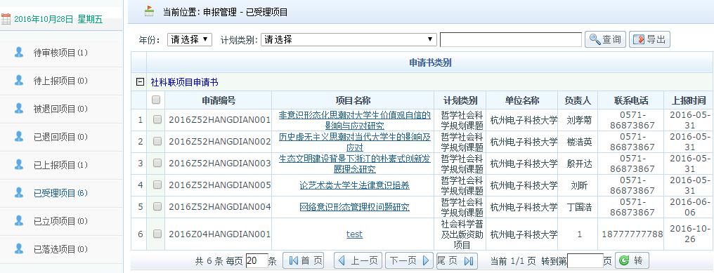
图3-3 申报管理界面
点击“合同管理”按钮，显示页面如图3-4所示，整体与普通申报用户类似，在左侧可以看到不同类别的合同，对于“待审核合同”，用户可以查看合同的具体信息，并对其进行审核同意或者退回，对于“待上报合同”，用户可以把它上报给更高级用户。
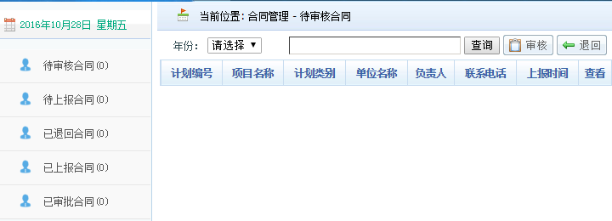
图3-5 合同管理界面
关于“消息管理”以及“留言咨询”按钮的操作说明与普通申报用户中的一致，请参考以上的操作说明，这里不再赘述。

注意事项：
①活页附件必须以word97-2003(.doc格式，暂不支持新版本.docx格式)文件格式上传，并以申报项目名称命名，不得以工作单位或申报者姓名命名；
②活页文档的页面视图缩放必须为100%页面大小视图，否则会影响项目评审。

